Sprint 4

ENGENHARIA DE SOFTWARE E MODELAGEM DO SISTEMA

A metodologia ágil Scrum auxiliou na organização e o desenvolvimento do projeto, dividindo as atividades necessárias em sprints para facilitar o planejamento, a divisão das tarefas e o acompanhamento de cada etapa. Na Sprint 4, foram elaborados os diagramas UML com o objetivo de mostrar o funcionamento e a estrutura do sistema de controle de estoque da ConstruMais, ajudando na documentação do projeto e para a concordância entre os membros do grupo.

O Diagrama de Casos de Uso representou as interações entre os atores e o sistema, considerando suas principais funcionalidades e permissões. Foram designados os perfis de administrador, gerente, funcionário e cliente, de acordo com as responsabilidades elaboradas para cada tipo de usuário, incluindo o gerenciamento de produtos, a consulta ao estoque, o registro de movimentações e a consulta ao catálogo de materiais.

De forma complementar, o Diagrama de Classes representou a estrutura estática do sistema, apresentando as classes, seus atributos e os relacionamentos necessários para organizar as informações e as funcionalidades da aplicação. Essa modelagem ajudou a compreender a organização dos elementos do sistema e manter a coerência com as entidades e os relacionamentos definidos na modelagem do banco de dados da Sprint 3.

Os diagramas elaborados auxiliaram na visualização dos requisitos, na comunicação entre os participantes do grupo e no planejamento da etapa de programação. Dessa forma, a modelagem estabeleceu uma referência para orientar a implementação do sistema em linguagem C e sua integração com o banco de dados SQL Server.

DIAGRAMA DE DE CASOS DE USO:
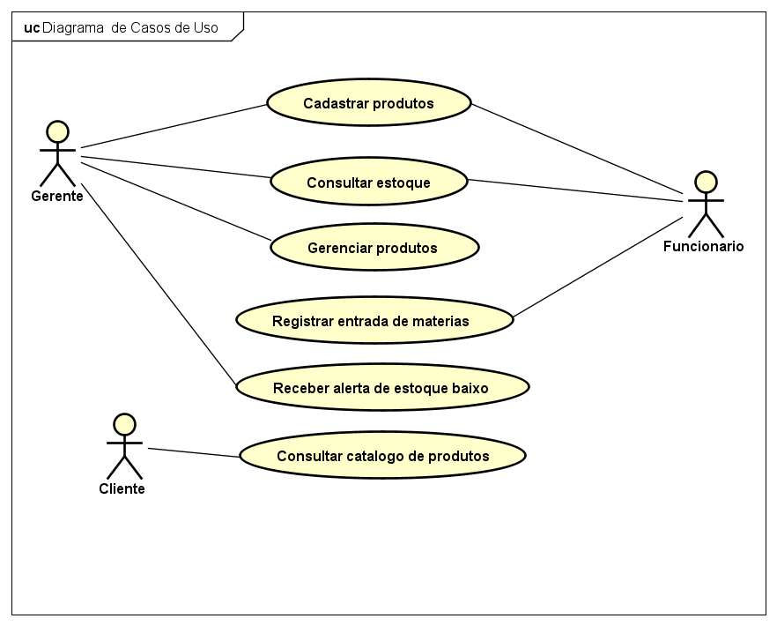

DIAGRAMA DE CLASSES:
